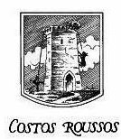
Histoire : Référence au terroir emblématique de Trausse-Minervois, reliefs « rouges » dû à la coloration des feuilles du vignoble lorsque l’automne approche.
COSTOS ROUSSOS
« Côtes rousses »
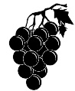
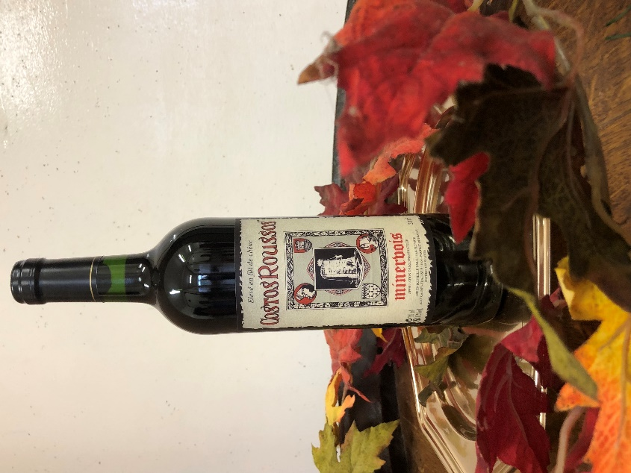
Assemblage de Syrah (75%) et Grenache (25%)
Elevage en fût durant 12 mois
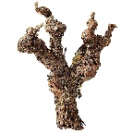
Argilo/ Calcaire, Terroir de l’Argent Double
Viandes rouges, plats traditionnels (Ex : Cassoulet), Paupiettes de veau, travers de porc
5-6 ans

Dégustation : Vin de terroir par excellence, le Costos Roussos est une Cuvée emblématique de notre cave. Produit sur les mêmes parcelles depuis 40 ans, bénéficiant d’un microclimat privilégié. Nez boisé, bouche généreuse avec des notes d’épices qui prennent le dessus. Il développe grâce aux cépages syrah et grenache élevés en fût pendant 12 mois des notes vanillées et chocolatées remarquables dans la noblesse de leur expression.
Conseil de dégustation : Servir entre 17 et 20 degrés, après l’avoir carafé.

